- 流程演示
账套正常启用后，我们就可以开始正常的业务了。我们现在就根据系统的流程来讲一下业务的操作。
（一）库存充足时，从销售计划到生产再到销售出库的全过程
1）、销售计划——>销售报价单——>销售订单——>生产计划
- 销售计划
- 首先，我们从销售的销售计划开始，单击供应链——>销售系统——>销售计划， 我们新建一个销售计划，填写货品名称、数量、单价、金额等。
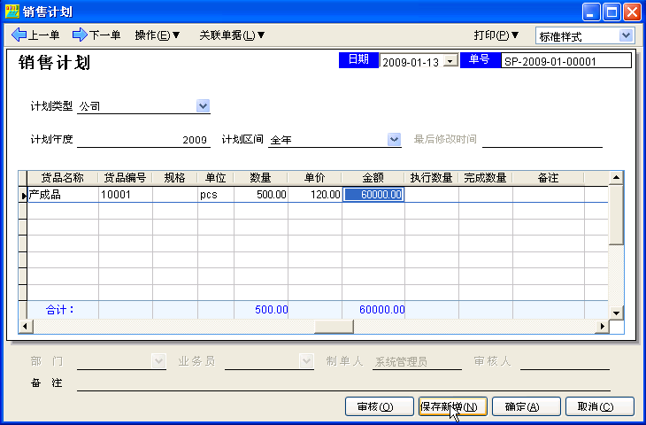
- 点击“保存新增”，然后单击“上一单”再按“审核”，来审核这一张单据
（注：后面其他单据的审核，都是按照这一步骤：先单击“保存新增”，再单击“上一单”，点击“审核”）。
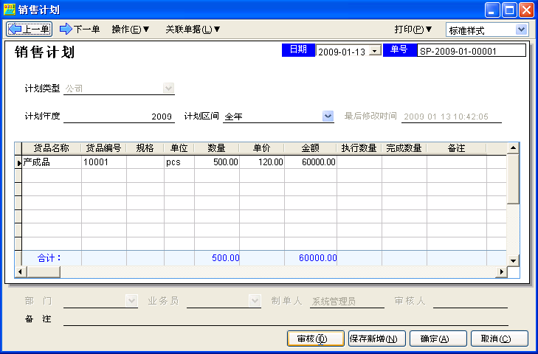
- 销售计划的“操作”菜单，有新增、删除、作废、单据查找等，其中单击“单据查找”就会调出当前时间段的所有销售计划单。如调出如下时间段的销售计划表，双击其中的记录就会返回到这个当前的单据。
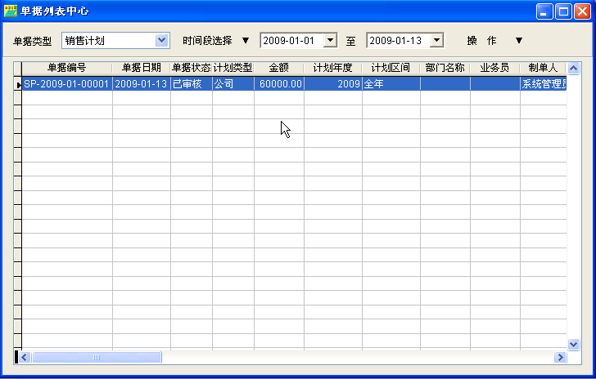
- 销售报价单
- 在销售计划窗口，单击操作——>生产销售报价单。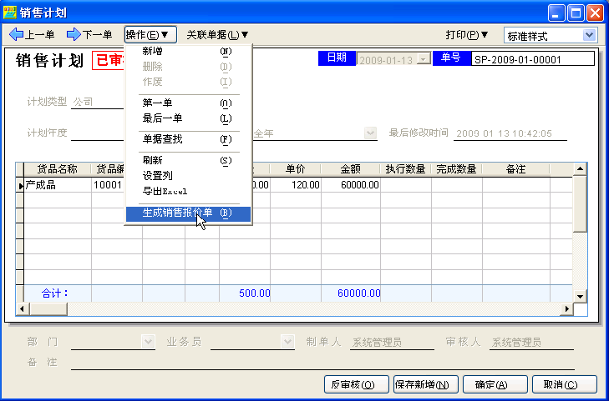
- 在销售报价单，填写客户、结算方式、交换日期等，然后保存新增，并按“上一单”进行审核。（其中，结算方式可以在销售报价单里选，也可以在销售订单里选择。）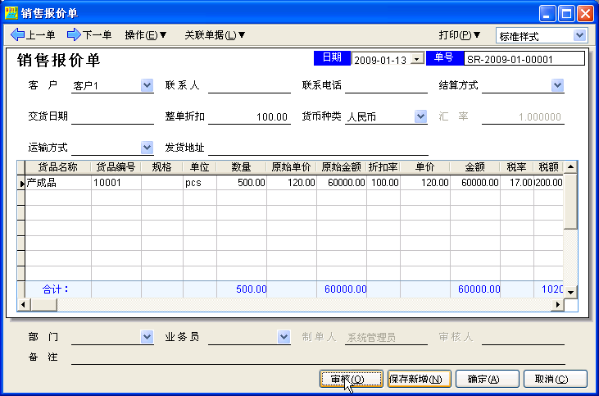
- 审核“销售报价单”后，在销售计划窗口，单击操作——>刷新，“销售计划”就会出现一个“执行数量”。这个执行数量需要与上面“销售报价单”的数量相同。另外，销售计划里的“完成数量”需要生成销售订单后，才会显示。
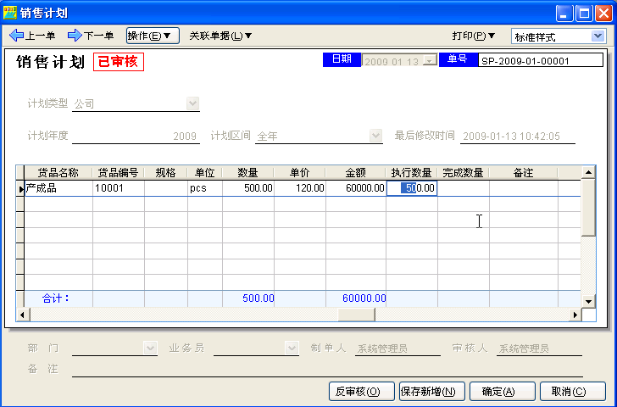
- 销售订单
- “销售报价单”审核后，单击操作——>生成销售订单。填写销售订单的详细信息，如果有预售款，就需要在“本次现收”中输入相应的金额。然后，单击“保存新增”，再按“上一单”进行审核。
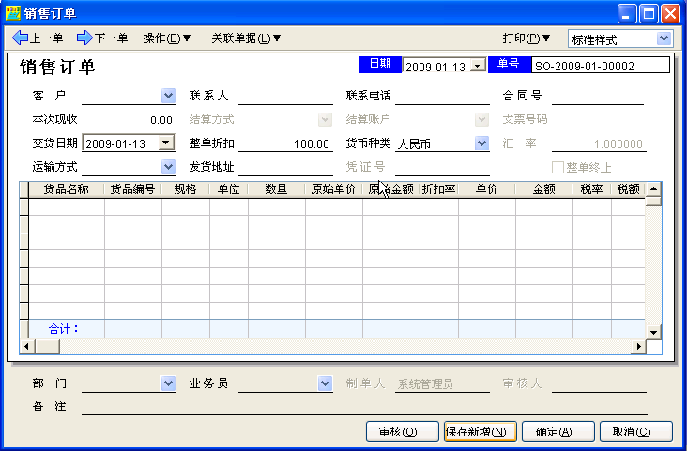
- 生产计划
- “销售订单”审核之后，可以生成销售开单、采购订单和生产计划。一般，发生货品交易时，生成销售开单；通过自己生产来满足库存时，生成生产计划；需要进行采购来满足生产时，则生成采购订单。在库存充足的情况下，我们可以直接生成生产计划。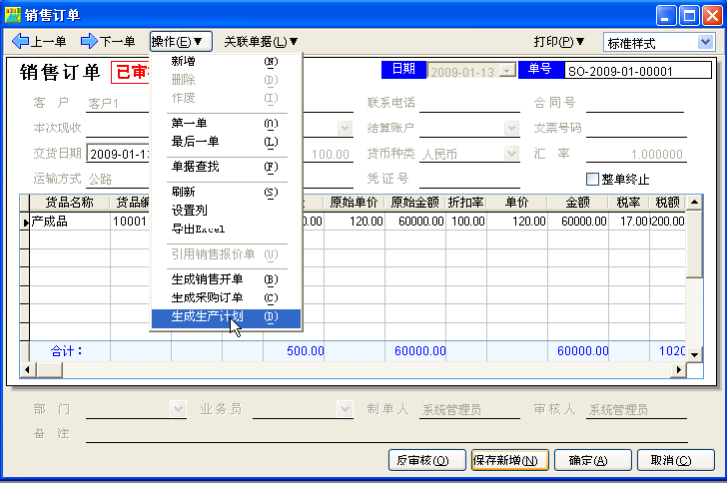
- 生成生产计划后，填写生产计划的相关信息，并保存，再按“上一单”进行审核。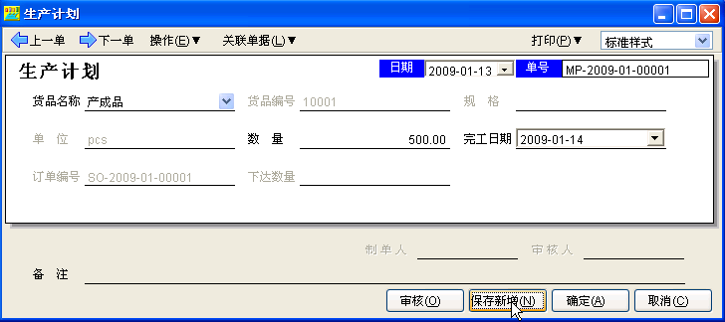
以上生成的这一系列单据都可以在“单据列表中心”查找到。
- 、组织生产
生成“生产计划”单据后，我们就可以开始组织生产要销售的产品。
- 车间资料
- 首先，设置“车间资料”，单击生产——>车间资料；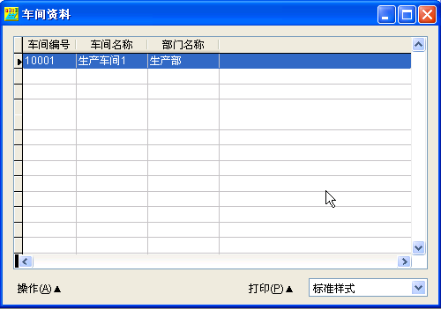
- 工厂日历
- 然后设置“工厂日历”，单击生产——>工厂日历。进行MRP运算的时候主要是根据工厂日历来区分“工作状态”和“休息状态”的。当前日期为“休息状态”时，生产就会延迟一天。双击某个日期，可以改变它的状态。当取消“休息状态”时，这一天就必须纳入生产的时间周期之内。
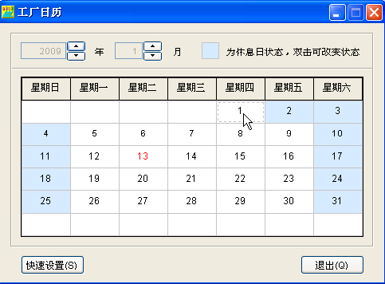
- 产品结构清单
- 单击生产——>产品结构清单，设置产品结构清单。任何一个产品都是由一些原材料和半成品组成的，所以“产品结构清单”是产品能否生产以及MRP运算的依据。首先设置产成品的结构清单，单击操作——>清单维护，填写产成品结构清单设置的详细信息，尤其是选择“本道工序”。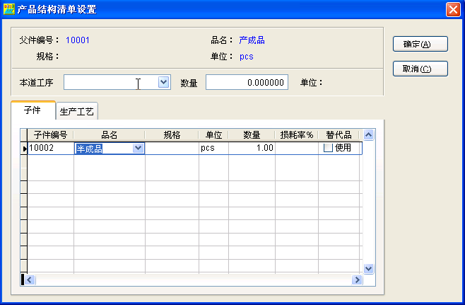
- 选择本道工序时，可以新建一个工序。
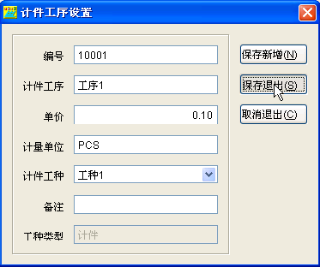
- 填写完相关信息后，点击“确定”。然后，我们再为半成品设置一个结构清单，双击下图中的半成品，则弹出一个半成品的结构清单设置。
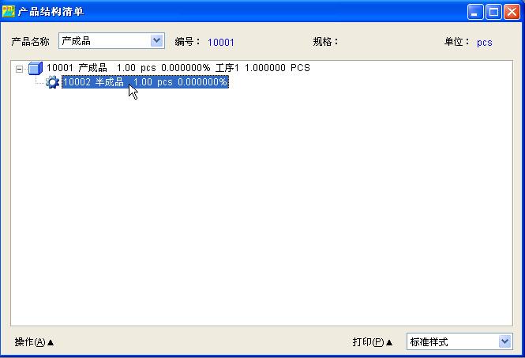
- 填写半成品结构清单设置的详细信息，并点击“确定”进行保存。
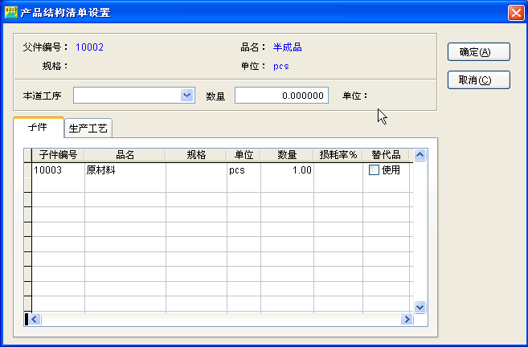
- 然后，在产品结构清单，就可以查看到产成品和半成品的结构清单。（注：原材料没有结构清单）
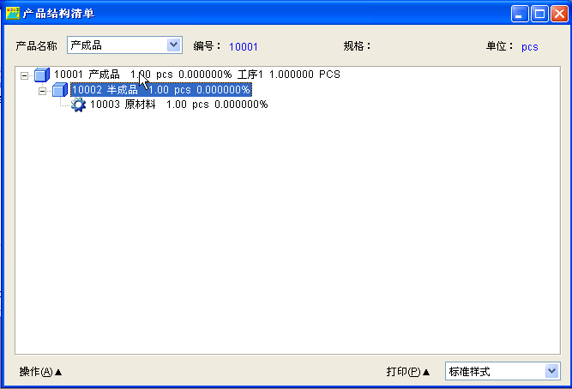
- 半成品结构清单
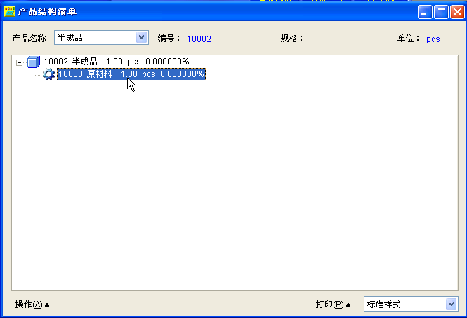
- MRP运算
- 结构清单设置完成后，我们就可以进行MRP运算。单击生产——>MRP计划——>MRP运算，在MRP运算窗口的“生产计划”下，单击“选择生产计划”。
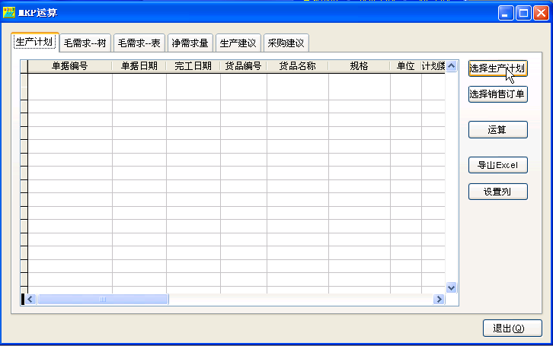
- 在选择的生产计划前打“V”,并点击“确定”。然后，在MRP运算窗口，点击“运算”。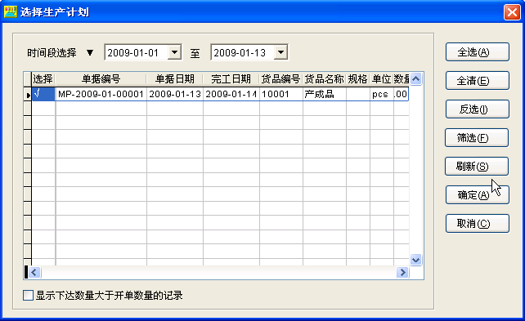
- 运算结果以毛需求--树、毛需求--表、净需求量、生产建议和采购建议等方式表现出来。其中，“毛需求树”根据产品结构清单得出的，以树的形式显示当前的需求情况；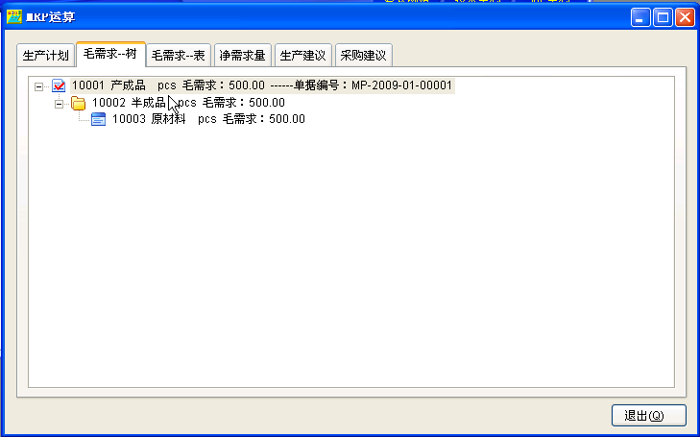
- 而“毛需求表”就是以表格的形式来显示当前的毛需求。
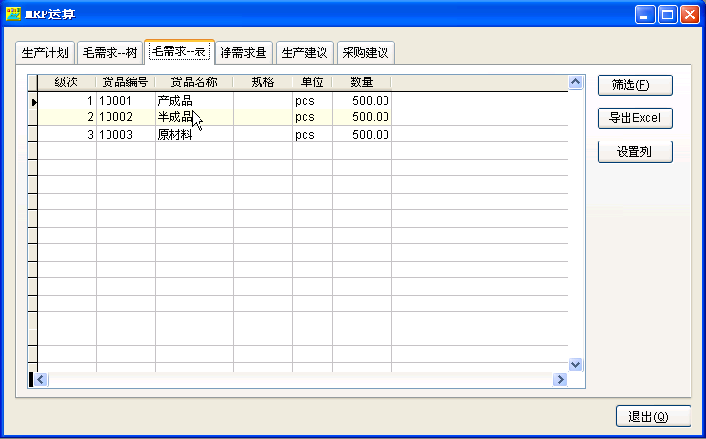
- “净需求量”里有当前库存、安全库存、损耗量、销售订单、采购订单、在加工量、净需求量等数据。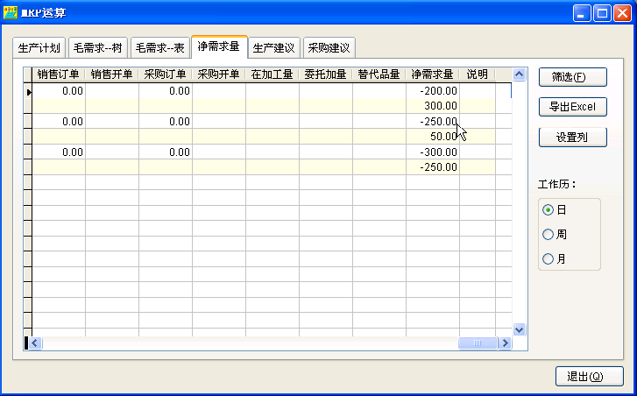
- “生产建议”就是根据“净需求量”来运算，包括开工日期和完工日期等；当库存充足时，采购建议为空。
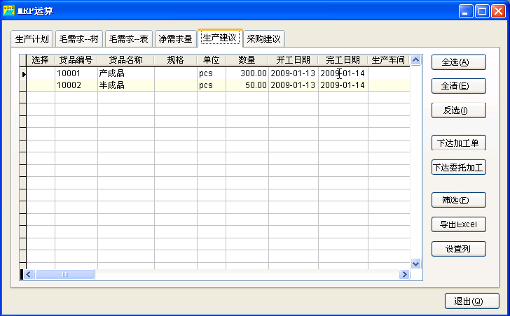
- 在“生产建议”中，我们可以“下达加工单”和“下达委托加工”。首先，我们将产成品下达到加工单。
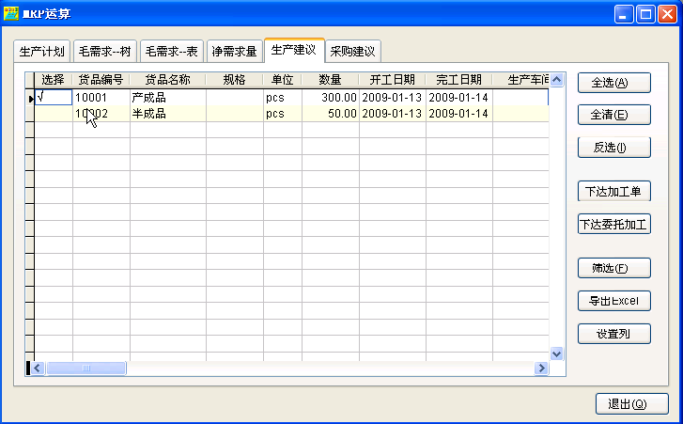
- 在下达加工单里，填写生产车间、生产工人等信息，然后点击“下达”，就会出现“加工单已生成”的提示。
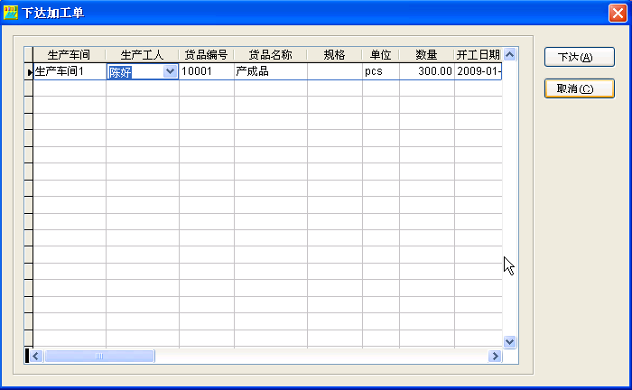
- 然后，将半成品下达到委托加工单，选择供应商等，并单击“下达”。这样，一张MRP运算单据就完成了。
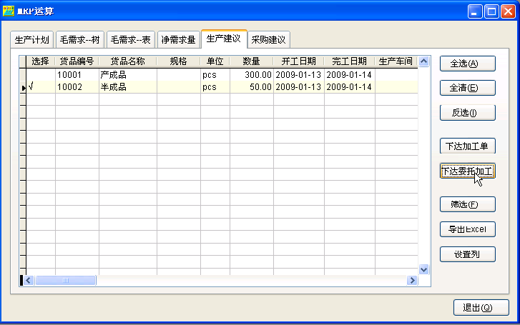
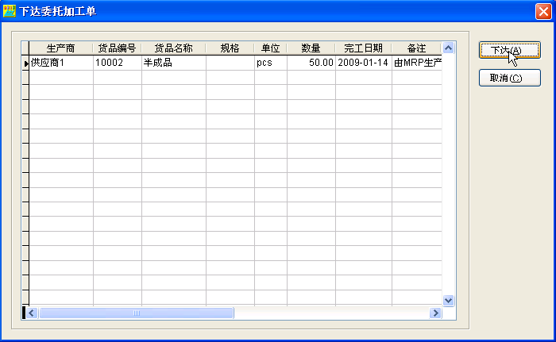
- 加工单和委托加工单
- 委托加工单
- 完成MRP运算后，我们就可以查看加工单和委托加工单。
- 因为生产“产成品”时需要领取“半成品”作为原料，所以我们要先生产“半成品”。点击生产——>委托加工单，填写好委托加工单的相关信息后，点击“上一单”进行审核。 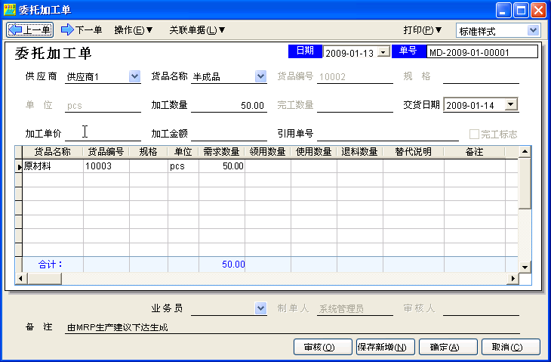
- 审核委托加工单后，单击操作——>生成领料单。
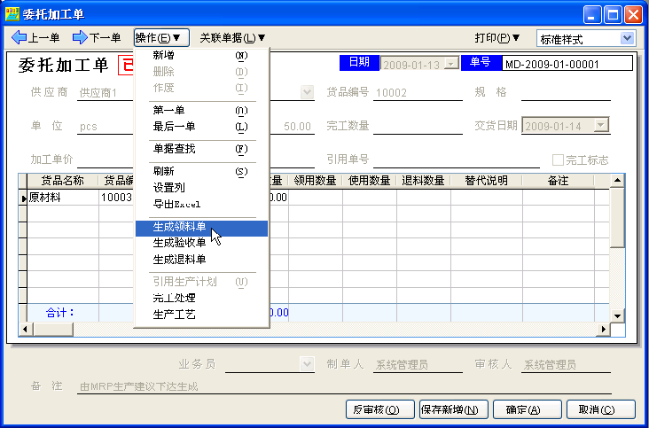
- 在领料单中，填写出库类型、供应商等信息，然后“保存新增”并按“上一单”进行审核。
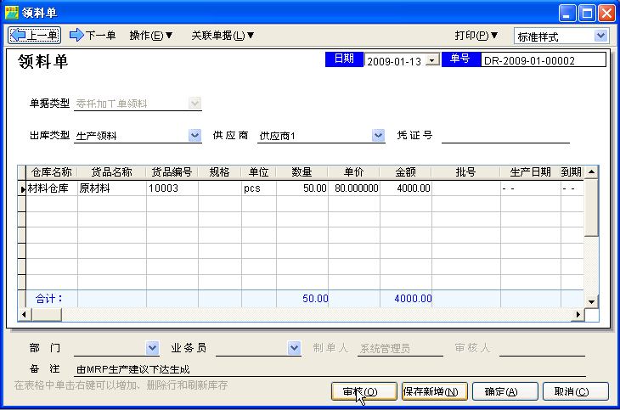
- 审核领料单之后，在委托加工单里单击操作——>刷新，就出现一个“领用数量”。
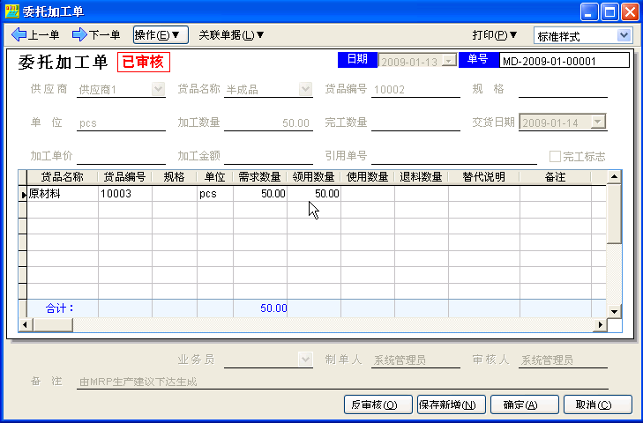
- 然后，在委托加工单里，单击操作——>生成验收单，并填写验收单的相关信息，如“仓库”为材料仓库（半成品放在材料仓库），“入库类型”为完工入库。填写后，单击“保存新增”。（暂不审核验收单）
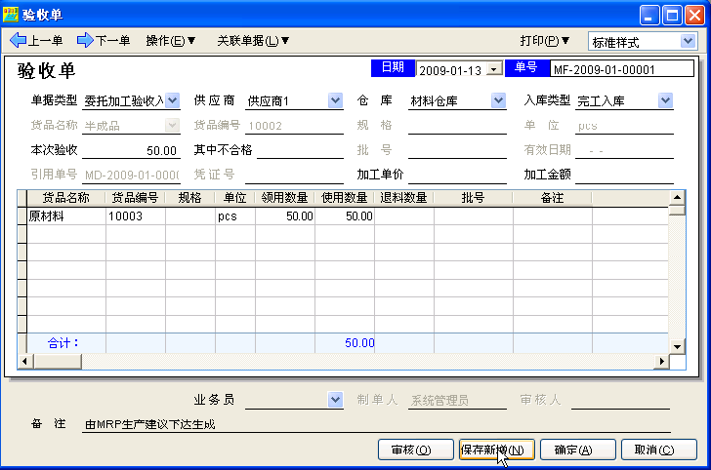
- 接着，再刷新一下委托加工单，就出现了“使用数量”。
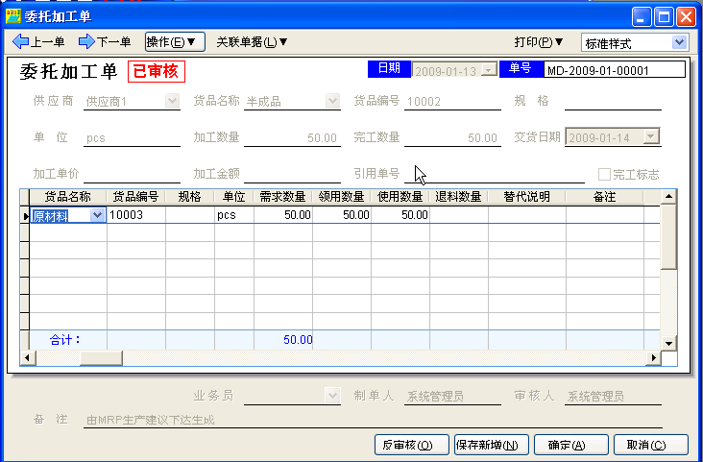
- 这样整个委托加工单就完工了，可以单击操作——>完工处理，再单击“确定”。
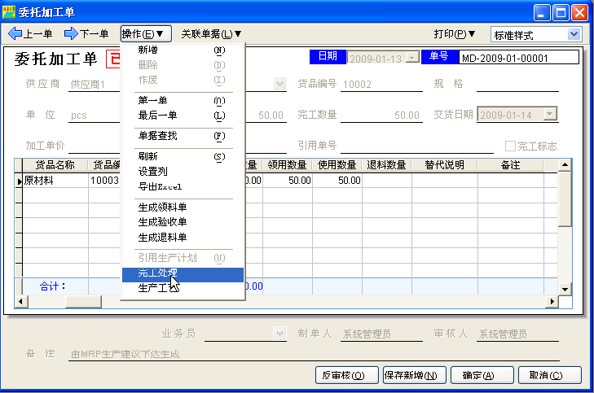
- 最后，审核刚才的这张委托加工的验收单。在审核验收单时，会出现一个如图所示的提示窗口，提示费用分摊。点击“否”。
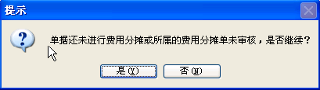
- 所以，我们接下来进行费用分摊，因为是委托加工单，所以我们在委托加工费里进行分摊。单击生产——>委托加工费用，生成“委托加工费”窗口。在“委托加工费用”窗口，选择供应商，然后单击操作——>引用验收单。
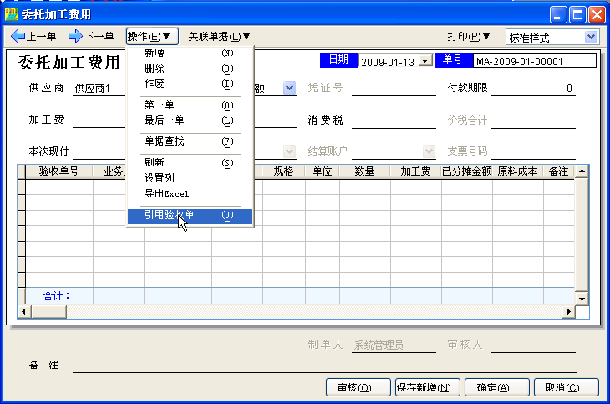
- 点击“引用验收单”后，生成“选择单据”窗口，然后在所引用的验收单记录前打“V”，并点击“确定”。
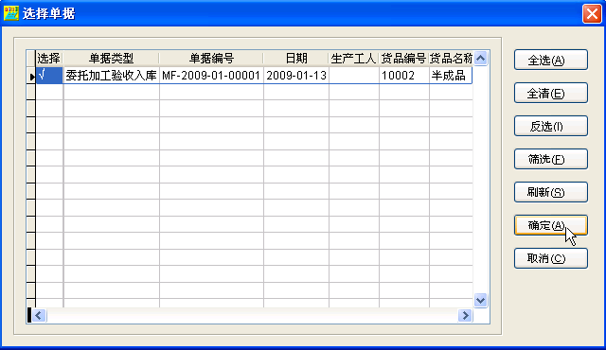
- 在委托加工费用窗口，按实际情况填写增值税、消费税、本次现付等信息，填写好之后点击“保存新增”，并按“上一单”进行审核。
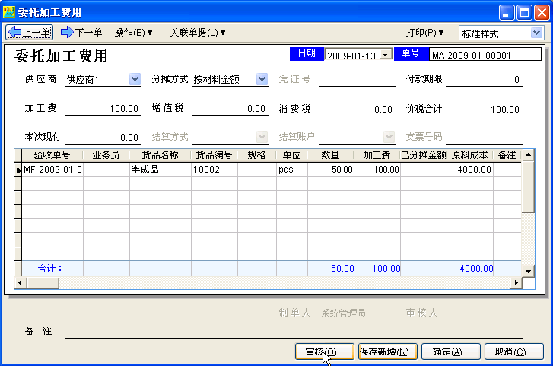
- 审核“委托加工费用”后，就可以对验收单进行审核，单击生产——>验收单。在验收单窗口，点击“上一单”再点击“审核”。这样，要生产产成品的半成品就生产完毕。
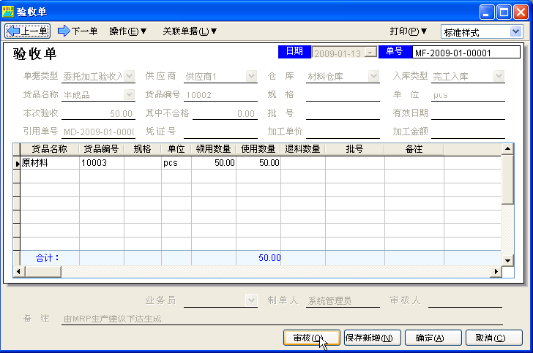
- 我们可以在库存里查看一下库存情况，单击供应链——>库存系统——>分仓库存，查看产成品、半成品和原材料的库存情况。
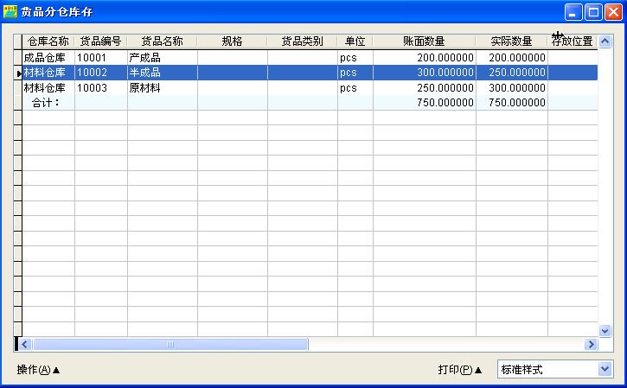
这样，我们就有足够的半成品库存来生产产成品了。
- 加工单
- 然后，我们就开始生产产成品，单击生产——>加工单，查看生成的加工单的数据是否正确，如果正确就单击“上一单”进行审核。
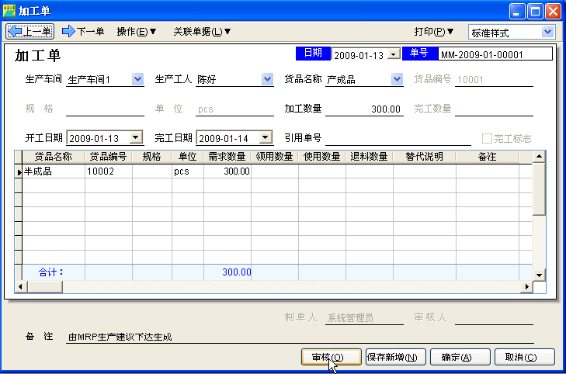
- 审核加工单后，单击操作——>生成领料单。
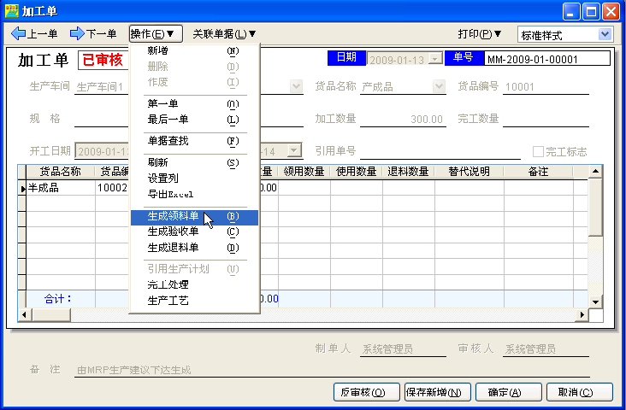
- 在领料单中，选择“出库类型”，单击“保存新增”，并进行审核。
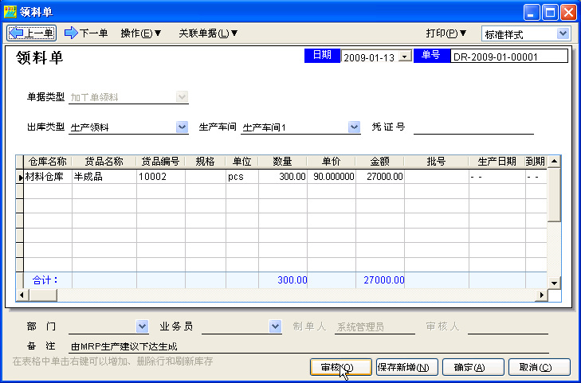
- 然后，在加工单的窗口中，单击操作——>生成验收单。填写验收单的相关信息，如仓库选择“产品仓库”，入库类型选择“完工入库”，然后保存新增，并按“上一单”进行审核。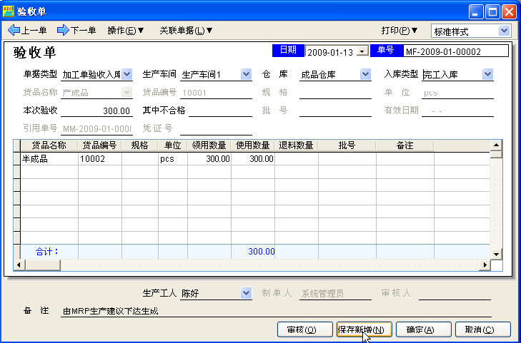 审核加工单的验收单时，同样也会弹出是否进行费用分摊的提示窗口。
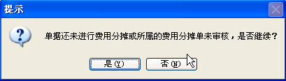
- 然后，我们单击生产——>费用分摊单（加工单在费用分摊时，对应费用分摊单）。在“费用分摊单”窗口，选择生产车间，并单击操作——>引用验收单。
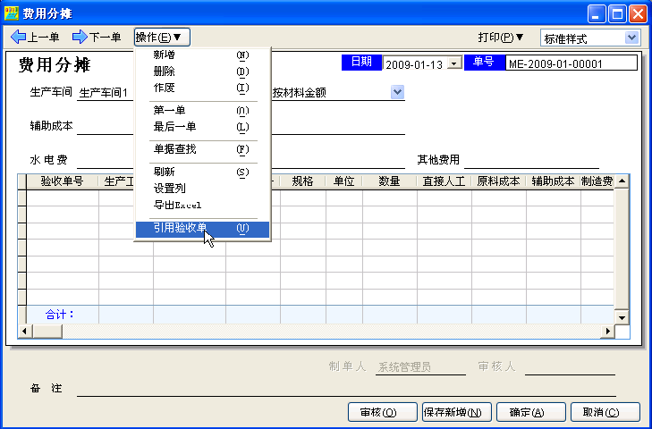
- 在“选择单据”窗口，选择所引用的单据，打“V”，并点击“确定”。
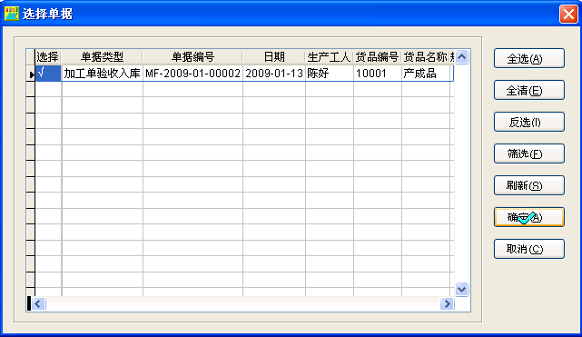
- 这样，原料成本、直接人工等数据直接从产品结构清单中引用过来。当成本计算有偏差时，可以直接修改费用分摊中的相关数据，直到正确为止。
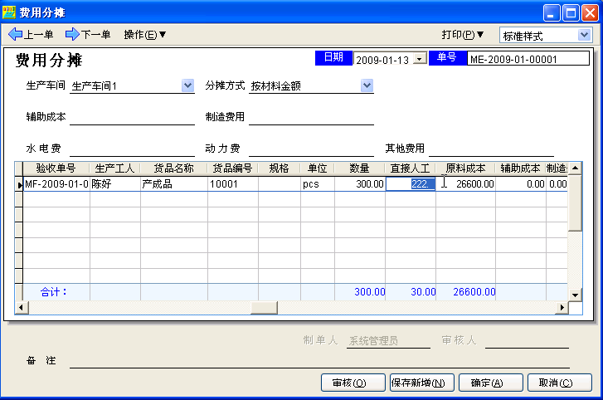
- 可以为多张验收单同时进行费用分摊，如分摊方式有按材料金额、按产品数量等。分摊完成后，点击“保存新增”，并按“上一单”进行审核。
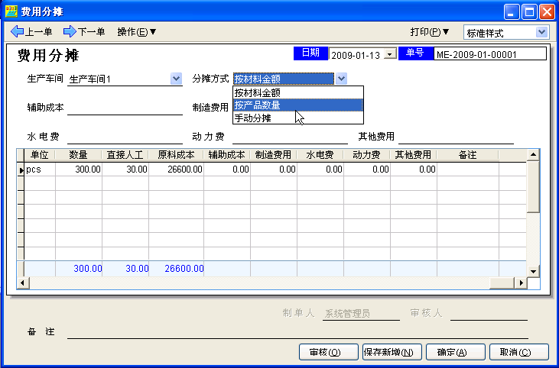
- 审核了“费用分销单”之后，就可以审核刚才这张验收单了。
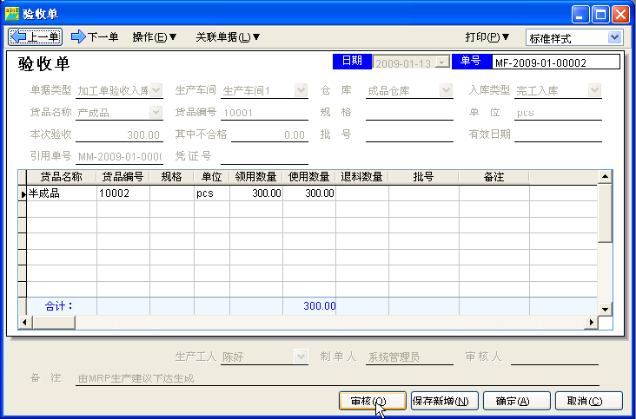
- 这时，我们可以再查看一下库存情况，单击供应链——>库存系统——>分仓库存。可以看出，半成品已经全部用来生产产成品，半成品的数量减少了，产成品的数量增多了。
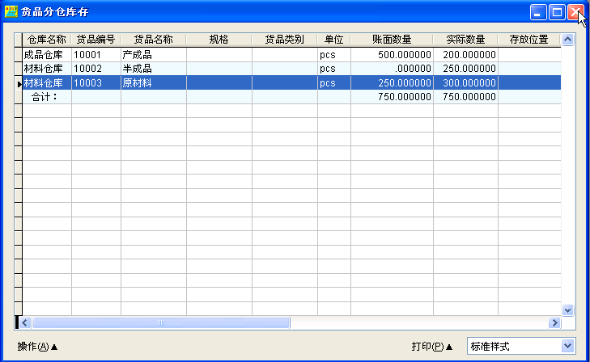
3）、进行销售
- 单击供应链——>销售系统——>销售订单，并在销售订单窗口，点击操作——>生成销售开单。
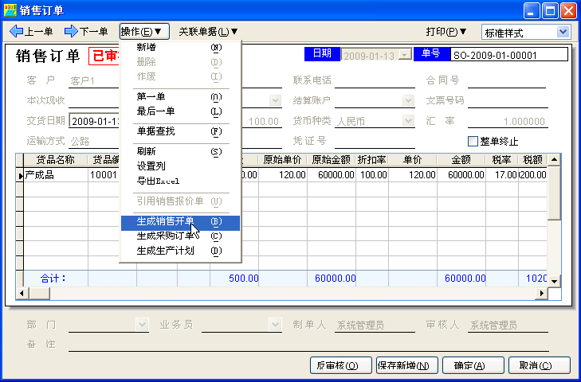
- 然后，点击“保存新增”，并按“上一步”对销售开单进行审核。
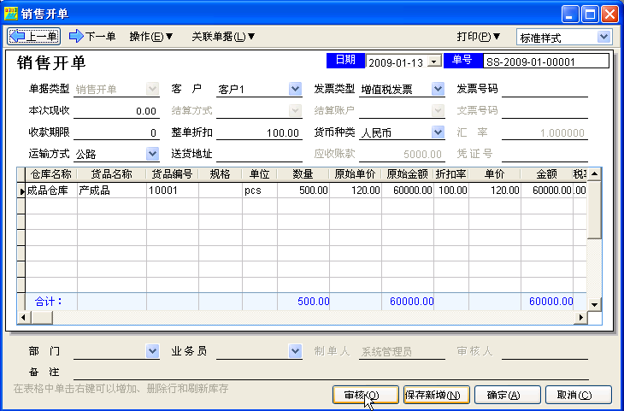
- 这时，我们再查看一下库存情况，单击供应链——>库存系统——>分仓库存，可以发现产成品变为了零。
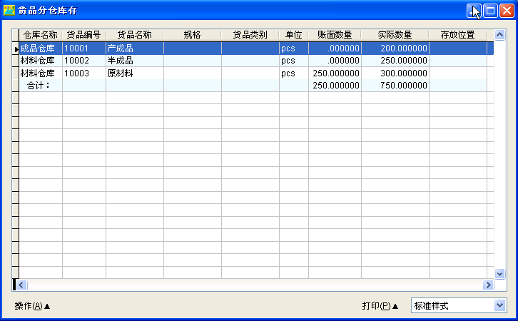
- 以上过程是我们在库存充足的情况下，演示了从销售计划到生产计划，再到销售出库的全过程。

（二）当库存不足时，从销售计划到生产，再到销售出库的过程
1）、销售计划——>销售报价单——>销售订单——>生产计划
- 销售计划
- 单击供应链——>销售系统——>销售计划，新建一个“销售计划”，并保存新增、按“上一单”进行审核。
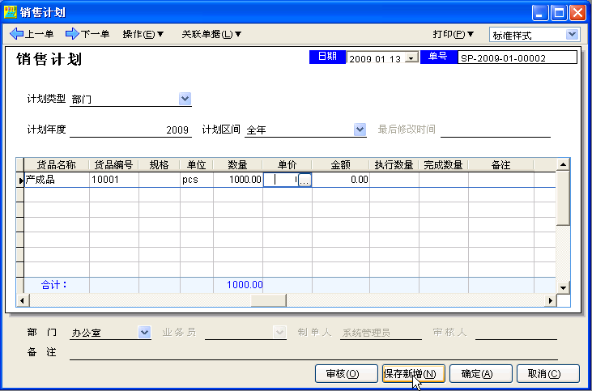
- 销售报价单
- 然后，在销售计划窗口，单击操作——>生成销售报价单，并填写销售报价单的详细信息，然后点击“保存新增”，并按“上一单”审核。
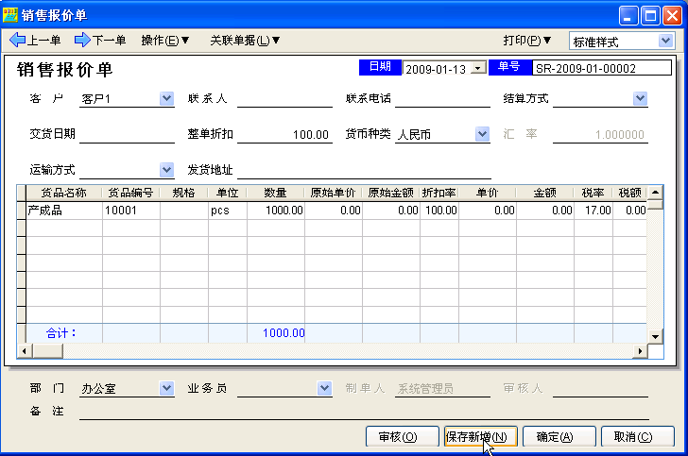
- 销售订单
- 接着，在销售报价单窗口，单击操作——>生成销售订单，填写销售订单的相关信息，并保存、审核。
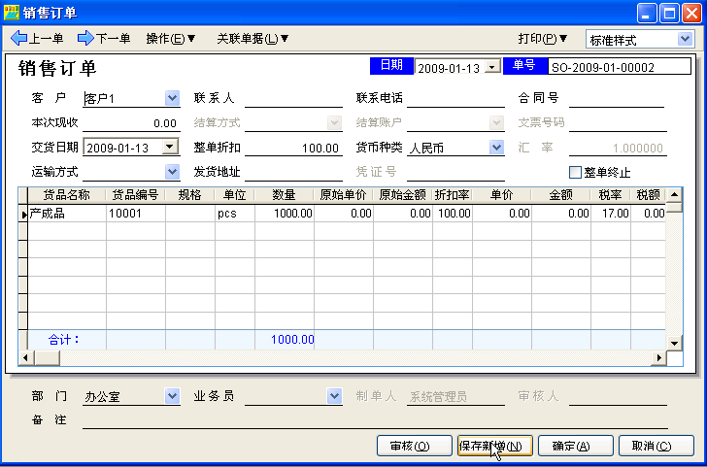
- 生产计划
- 审核销售订单后，单击操作——>生成生产计划，填写生产计划的相关信息后，单击“保存新增”，并单击“上一步”进行审核。
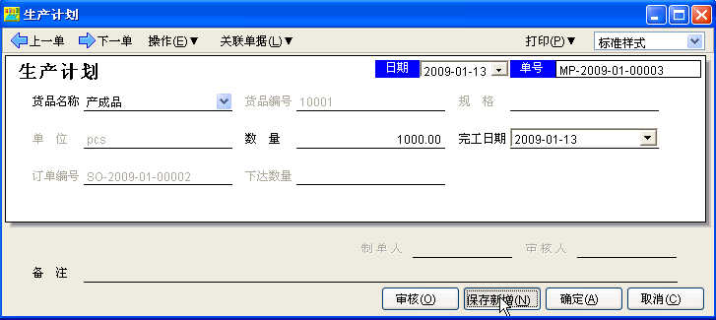
2）、MRP运算
- 单击生产——>MRP计划——>MRP运算，选择生产计划，并进行运算。生成毛需求树、毛需求表、净需求量、生产建议和采购建议。
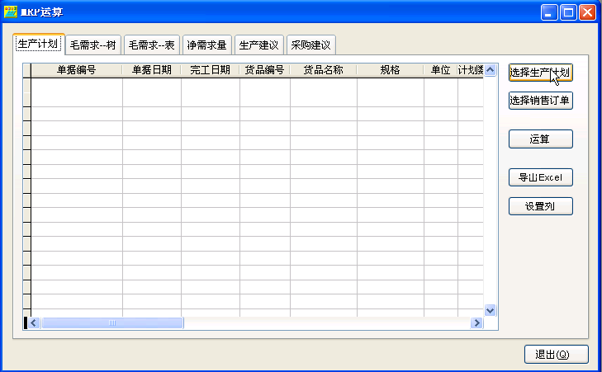
- 由于是在库存不足的情况下进行生产，所以首先需要进行采购。单击“采购建议”，在MRP运算得出的采购建议前打“V”，并单击“下达采购订单”。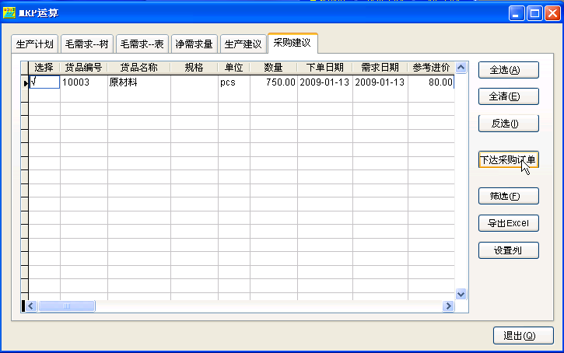
- 在“下达采购订单”时，我们需要选择供应商、业务员、单价标准，并单击单据日期、收获日期，确定之后就单击“下达”，然后就会弹出“采购订单已生成”的提示窗口。
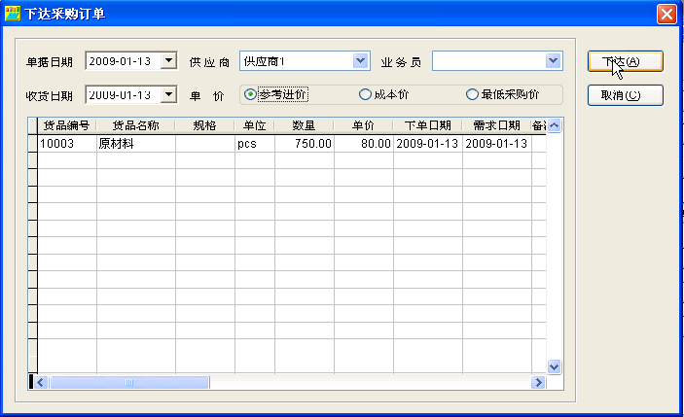
- 在“生产建议”中，将半成品下达加工单。在“下达加工单”窗口，填写相关信息，并点击“下达”。 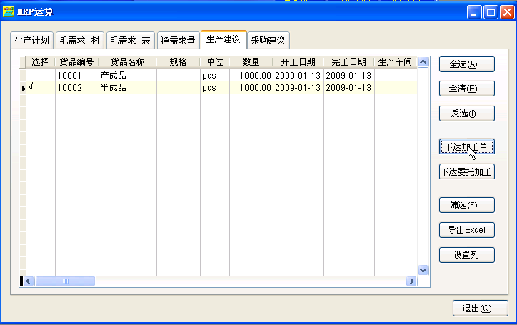
- 下达加工单后，我们就可以单击生产——>加工单，填写相关信息，接着单击操作——>引用生产计划，并点击“确定”。
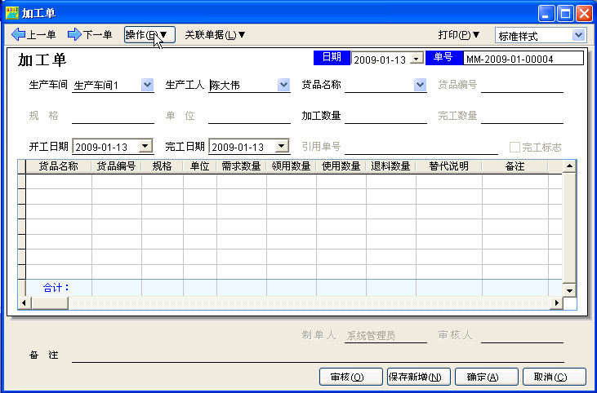
- 选择生产计划
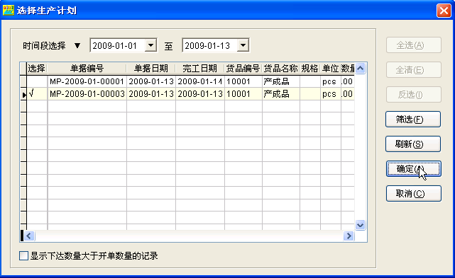
- 然后，单击“保存新增”，并单击“上一单”进行审核，从而完成对半成品的加工单的审核。
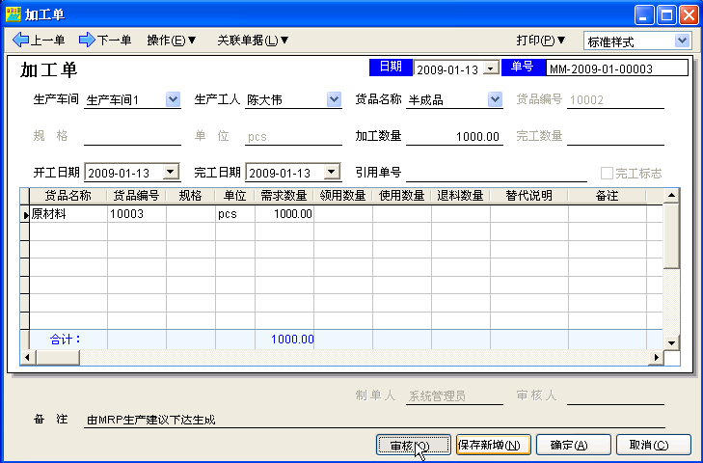
- 接着，单击“下一单”，对产成品的加工单进行审核。
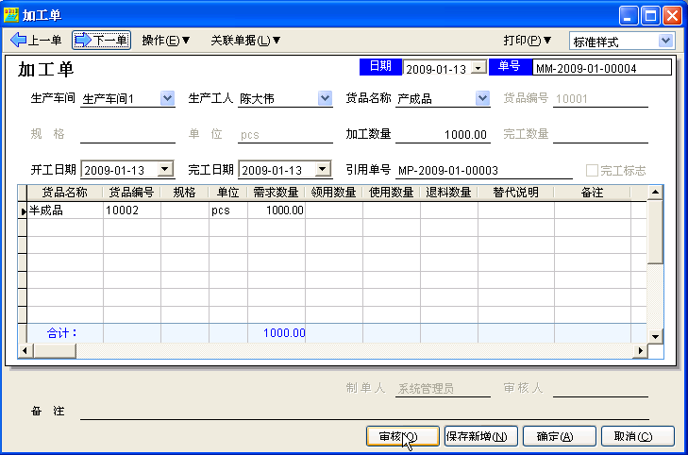
3）、完成采购
- 单击供应链——>采购系统——>采购订单，打开采购订单窗口后，单击“上一单”进行审核。
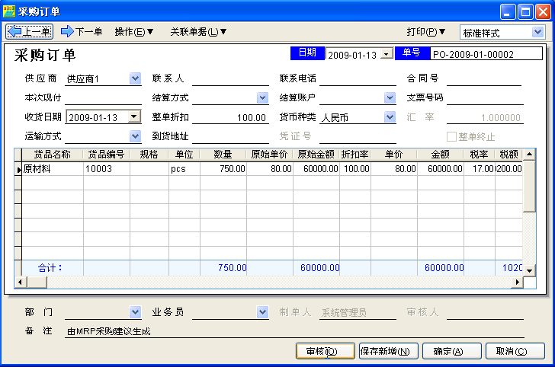
- 然后，在采购订单窗口，单击操作——>生成采购开单，并保存新增。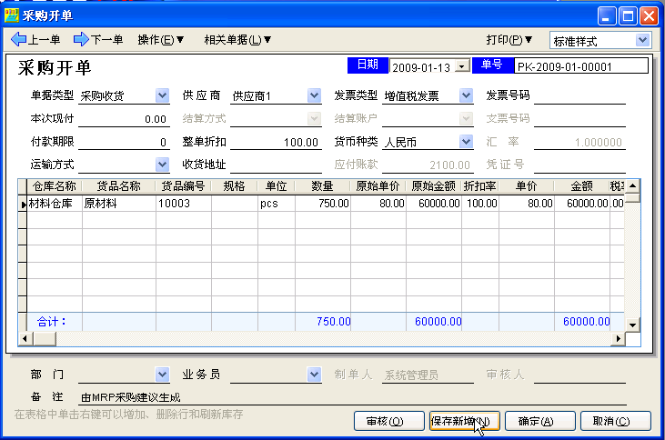
- 当点击“保存新增”时，可能弹出一个窗口，提示本次进价高于最高进价，单击“忽略”。接着，单击“上一单”来审核这张采购开单。
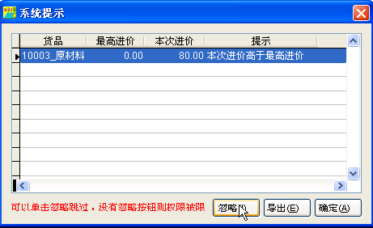
- 这时，我们就可以看一下库存情况，单击供应链——>库存系统——>分仓库存。在货品分仓库存里，点击右键并单击“刷新”，可以发现原材料已经增加。这样，我们就可以开始组织生产半成品和产成品了。
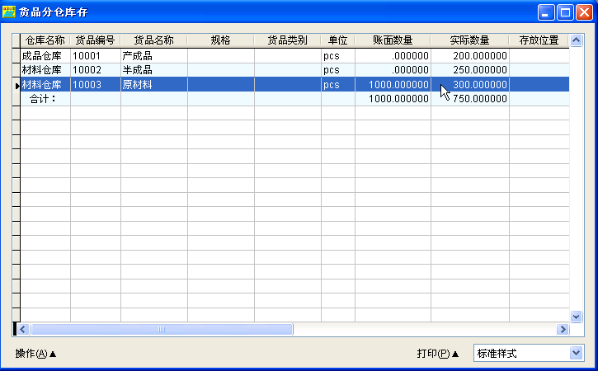
4）、组织生产
- 生产半成品
- 我们首先加工半成品，单击生产——>加工单。填写好加工单后，单击操作——>生成领料单。
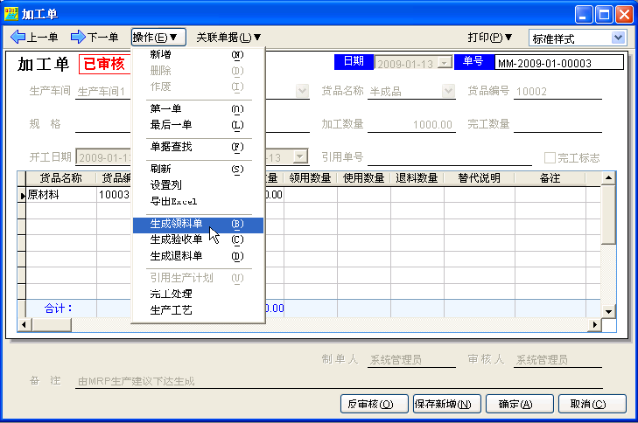
- 在领料单里，填写完相应的信息后，点击“保存新增”并按“上一单”审核。
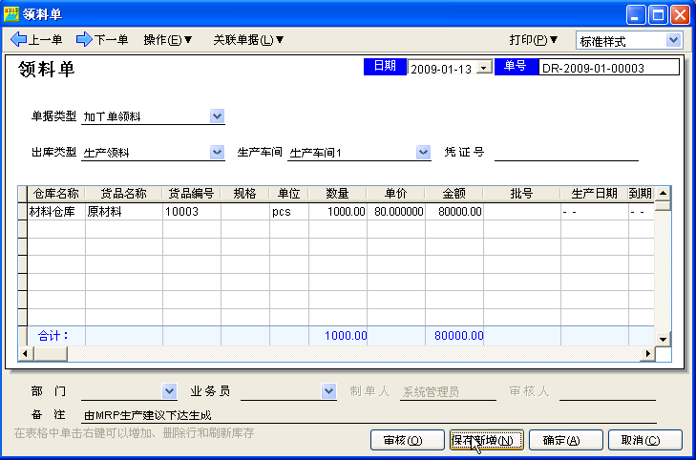
- 接下来，在加工单窗口，点击操作——>生成验收单。填写验收单的详细信息，如仓库为“材料仓库”（半成品放在材料仓库），入库类型为“完工入库”，然后点击“保存新增”。
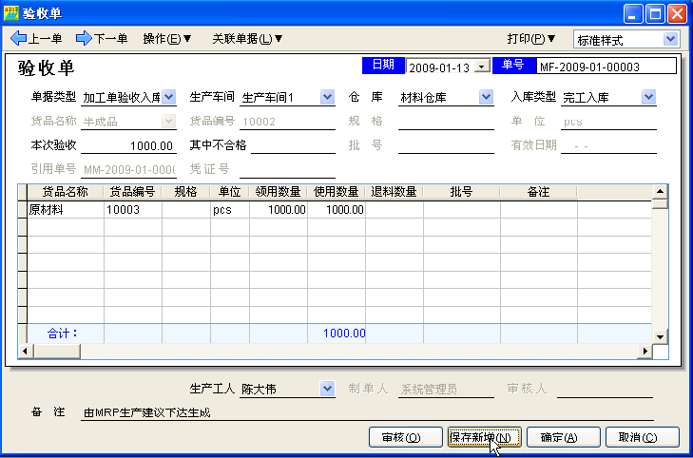
- 在审核验收单之前，我们需要进行费用分摊。在费用分摊窗口，选择单据，并保存新增，再单击“上一单”进行审核。
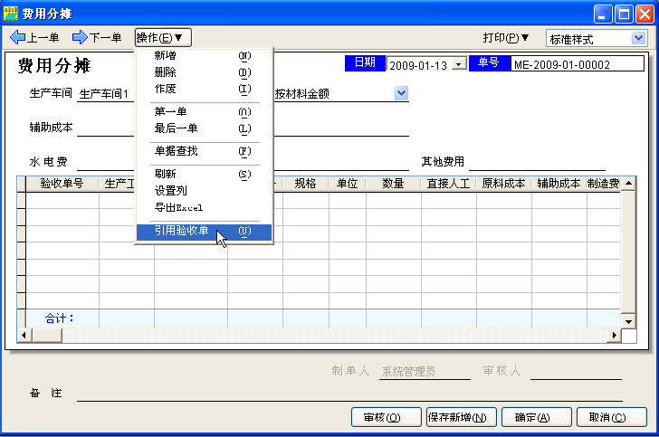
- 审核费用分摊后，我们就可以审核验收单。
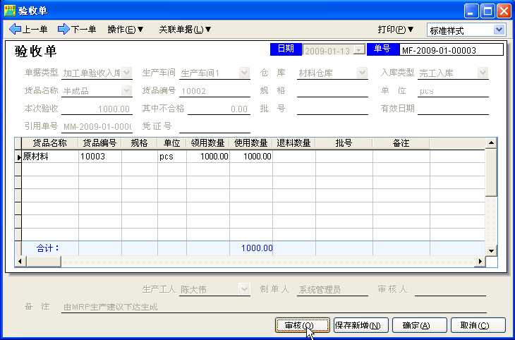
- 这时，我们就可以查看一下库存，在货品分仓库存窗口中，单击右键选择“刷新”，可以看出原材料减少了，半成品增加了。
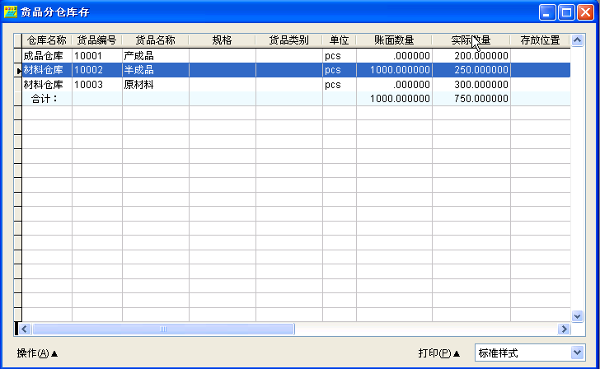
- 生产产成品
- 单击生产——>加工单，并把加工单生成领料单，去领半成品，并保存、审核。
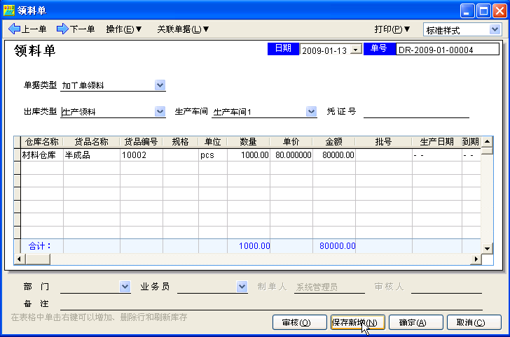
- 接着，在加工单窗口，单击操作——>生成验收单，填写验收单的相关内容，并保存新增。
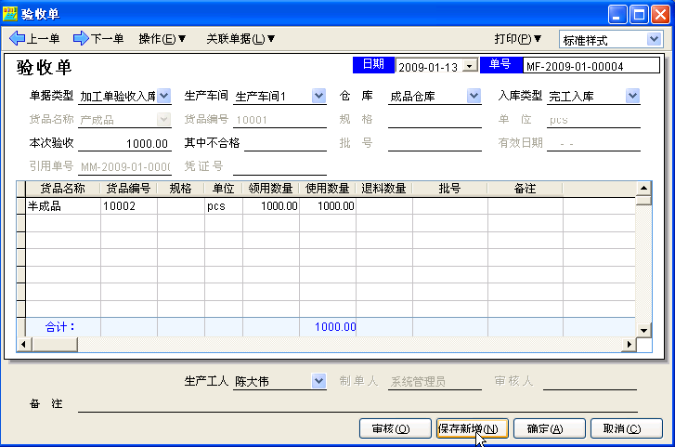
- 同样，在审核验收单之前，需要进行费用分摊。单击生产——>费用分摊，在费用分摊窗口，单击操作——>引用验收单，选择所要验收的单据，并确定，然后保存新增并审核。
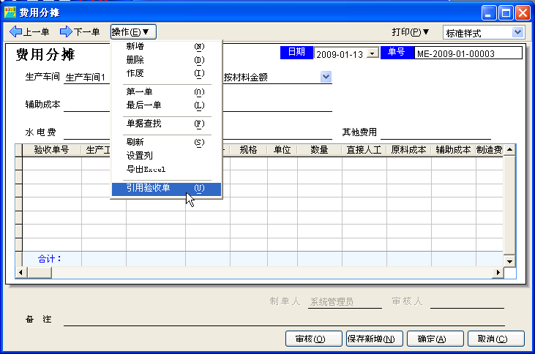
- 然后，在验收单窗口，单击“上一单”，再单击“审核”。
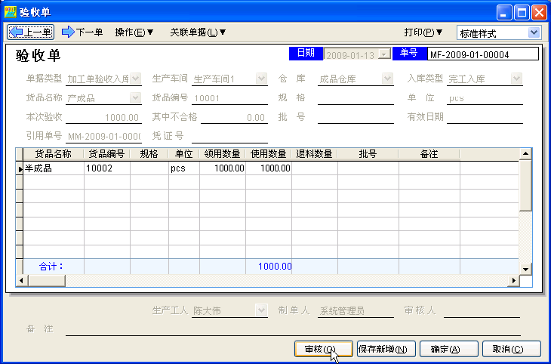
- 这时，我们可以去看一下库存，在“货品分仓库存”窗口里，单击右键进行刷新，可以发现半成品的数量减少了，生成的产成品数量增加了。
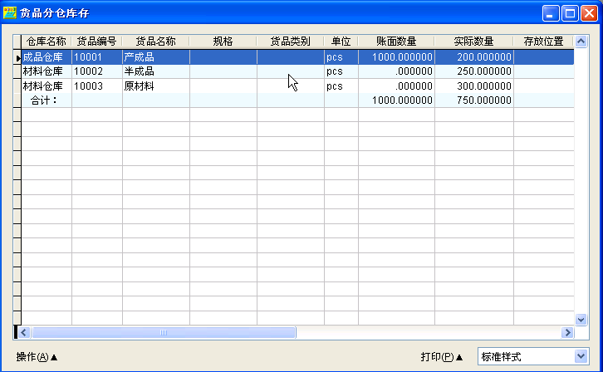
5）、进行销售（销售开单）
- 单击供应链——>销售系统——>销售订单，在销售订单窗口，单击操作——>生成销售开单，并保存、审核。
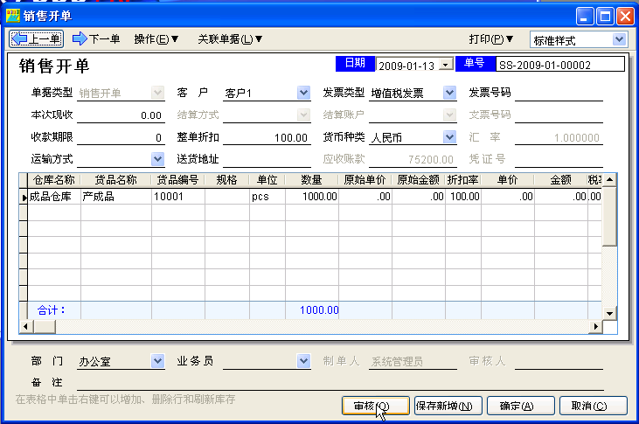
- 这时，单击供应链——>库存系统——>分仓库存，查看库存情况。点击右键刷新“货品分仓库存”后，可以发现产成品的数量减少了，说明已经发生了销售交易。
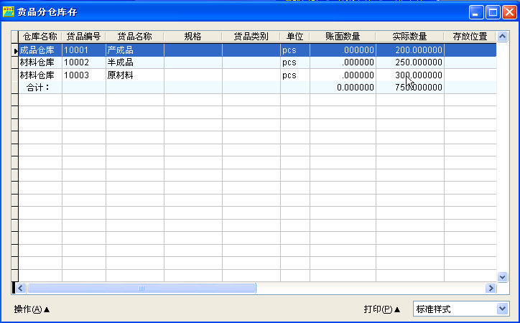
因此，我们就在库存不足的情况下，完成了从销售计划——>生产——>销售交易的整个操作流程。

- 单据与凭证
1）、单据引用
- 从整个生产销售过程中的库存变化情况来看，只有账面数量在发生变化，而实际数量未发生变化。因为只有把所有的出库和入库类的单据在“出入库单”中进行引用后，实际数量才会发生变化。单击供应链——>库存系统——>出入库单，在出入库单窗口，单击操作——>引用单据，在需要引用的单据前打“V”，并确定。如，下图是引用采购开单的流程。
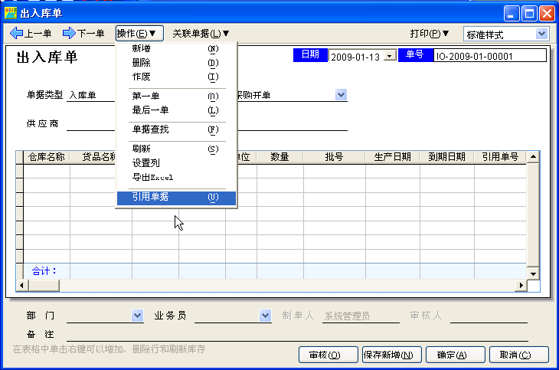
- 在“选择单据”窗口，选择需要引用的单据，并点击确定。
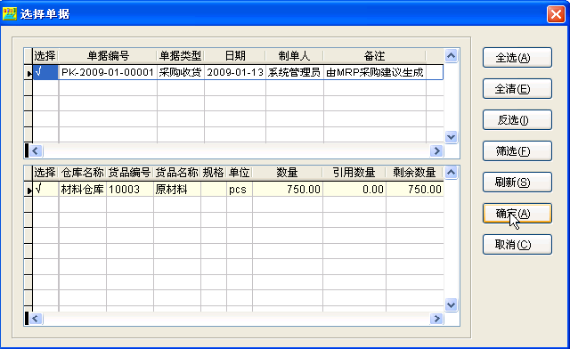
- 然后，引用验收单，在“选择单据”窗口，点击“全选”，并确定。当所有的单据都被引用后，库存里的账面数量就会与实际数量相等。
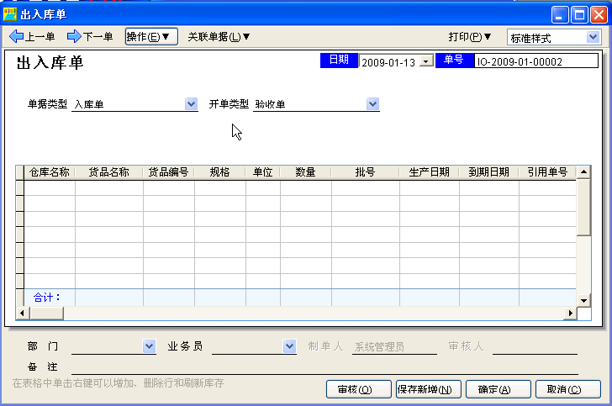
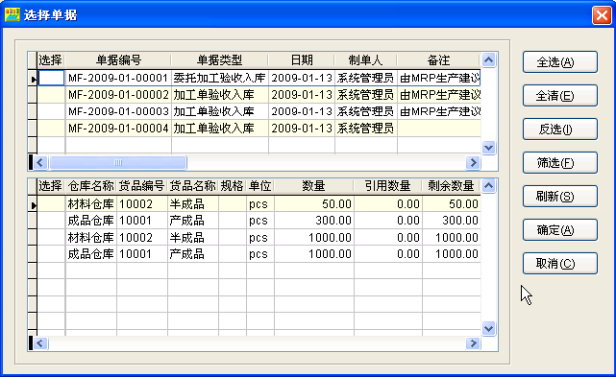
- 然后，在菜单栏中的报表列里，可以辅助查询当前未出入库的单据。单击报表——>待出入库报表——>待入库开单汇总表，可以查看未出入库的单据。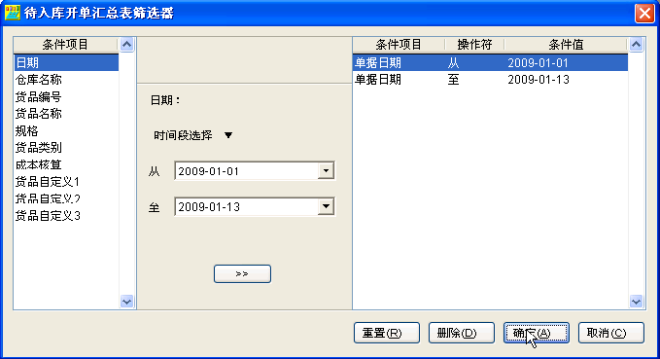
- 单击报表——>待出入库报表——>待入库开单明细表，也可以查看未出入库的单据。
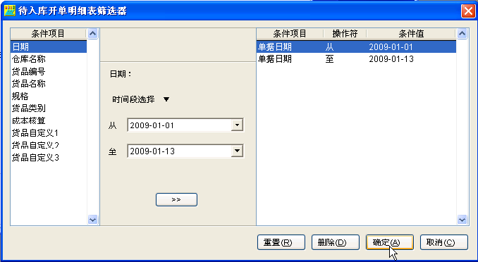
- 单击报表——>生成报表——>订单生产情况表，查看订单的生产情况。
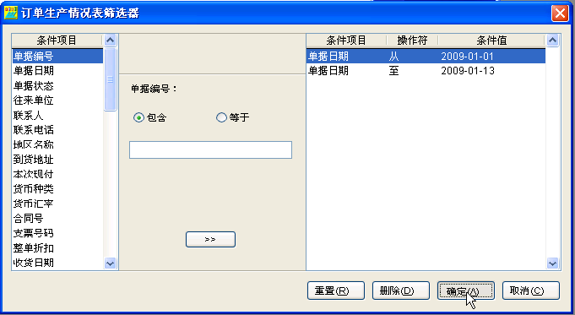
- 如果我们是按照销售订单生成生产计划，加工单直接引用生产计划这种流程来组织生产时，在订单生产情况表里就会有相应的数据。
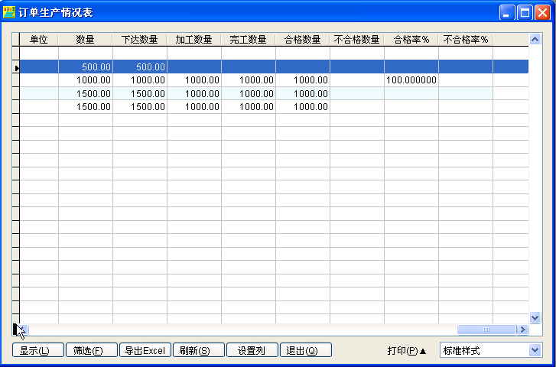
- 、收款单和付款单
当销售开单被审核后，就会产生应收款；当采购开单被审核后，就会产生应付款。
- 收款单
- 首先，单击供应链——>销售系统——>销售开单，单击“上一单”审核销售开单。
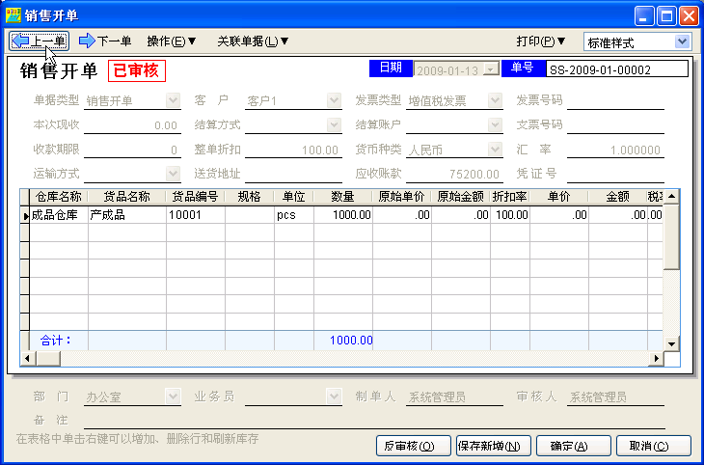
- 审核销售开单后，单击操作——>生成收款单，填写收款单的相关信息，并对收款单进行保存和审核。
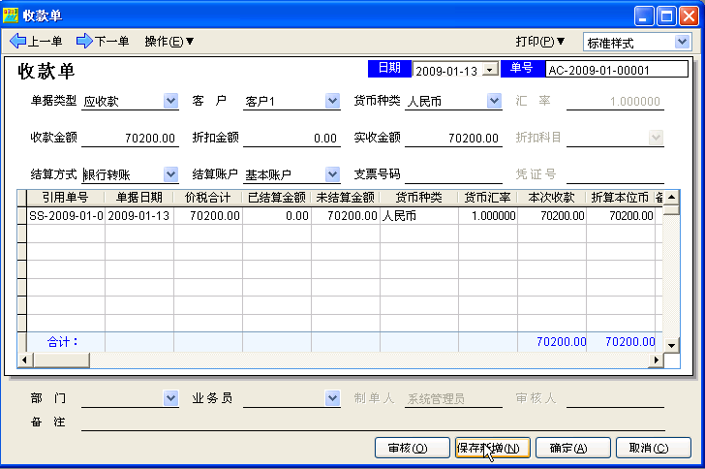
- 付款单
- 同样，采购开单可以生成付款单。单击供应链——>采购系统——>采购开单，在采购开单里，单击操作——>生成付款单。
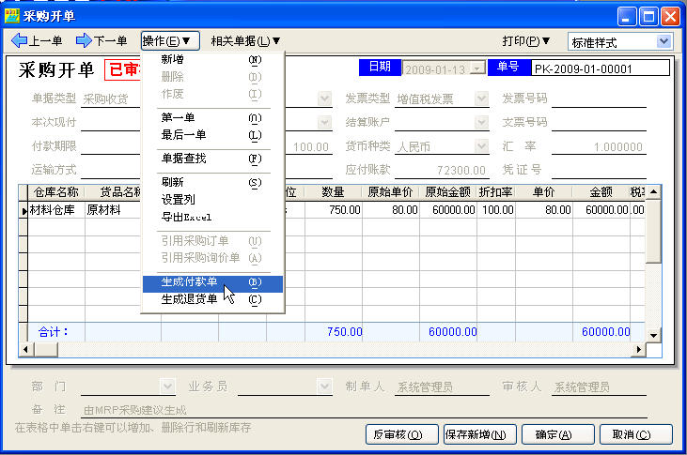
- 填写付款单的相关信息，并保存与审核付款单。
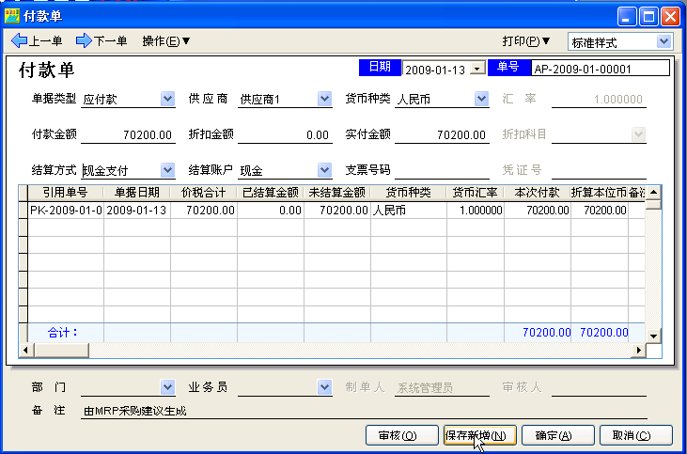
- 、凭证操作
- 凭证制作
进行这些业务之后，我们就可以在财务里把当前发生的单据进行凭证制作。其中，采购订单必须有本次现付，销售订单必须有本次现收的情况下，才可以制作相应的凭证。
- 首先，制作采购开单的凭证。单击财务——>自动凭证制作中心，打开自动凭证制作中心后，选择单据类型为“采购开单”，并选择需要生成凭证的单据，再单击操作——>制作凭证。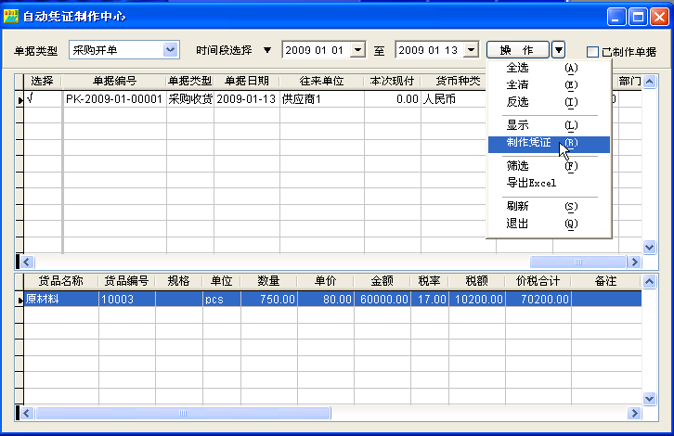
- 点击“制作凭证”后，就会出现凭证设置的窗口，按照实际情况填写后，单击确定。
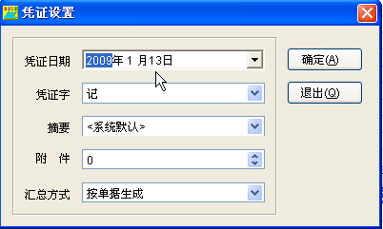
- 点击自动凭证制作中心右上角的“已制作凭证”，就可以调出已经制作的凭证。接着，点击单击“查看凭证“,就可以查看到已经制作的凭证。
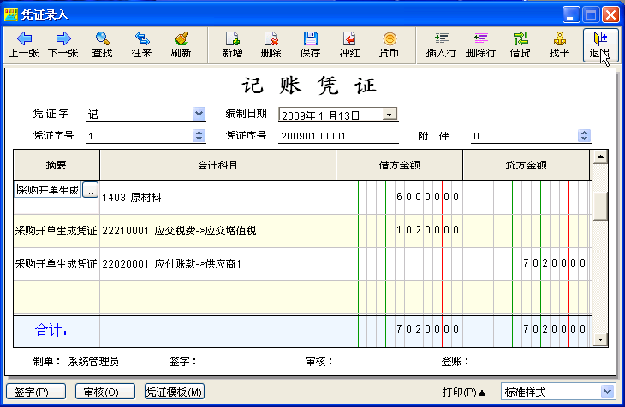
- 然后，按照以上相同的流程操作来制作销售开单、付款单、收款单的凭证。
- 制作销售开单凭证；
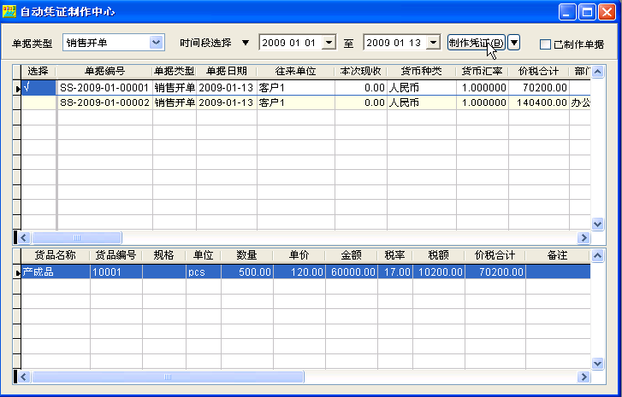
- 制作收款单凭证；
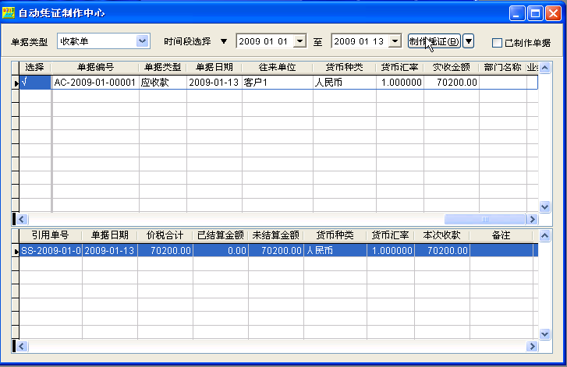
- 制作付款单凭证；
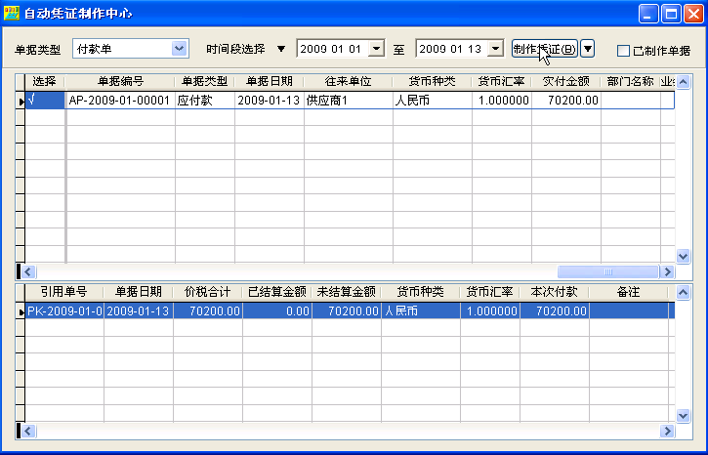
- 制作完以上凭证之后，可以单击财务——>凭证录入，查看所有已经制作的凭证。点击“上一张”、“下一张”进行切换。
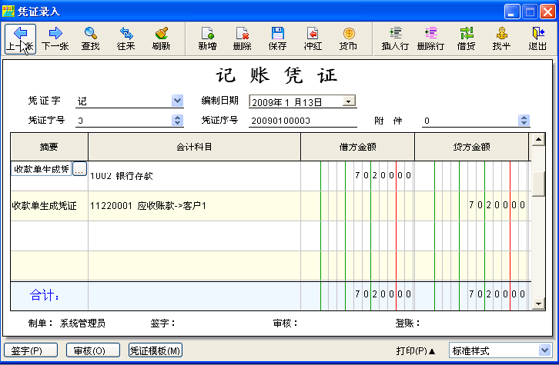
- 出纳签字
- 单击资料——>政务资料——>会计科目，选择会计科目。
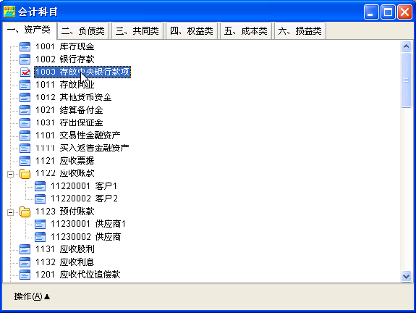
- 在“会计科目设置”窗口中，如果“凭证需要出纳签字才能登账”前打了“V”，然后，当这个科目发生业务时，就需要出纳签字才可以审核。
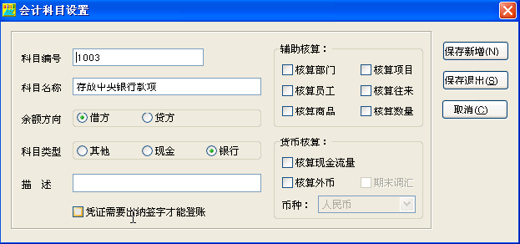
- 单击财务——>出纳签字，在出纳签字窗口，对实际需要出纳签字的记录进行签字。
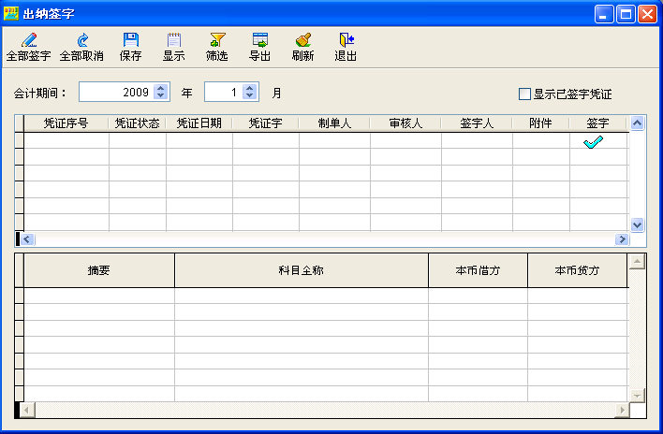
- 凭证审核
- 出纳签字后，我们就可以进行凭证审核。单击财务——>凭证审核，对所制作的凭证进行审核，可以点击全部审核，也可以依次审核，审核之后点击“保存”。
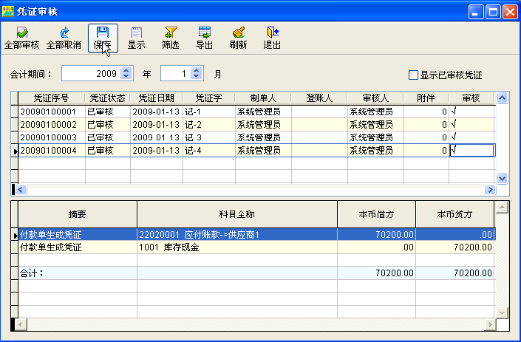
- 凭证查找
- 单击财务——>凭证查找，可以查找到已有的凭证。在凭证查找窗口，凭证以表格的形式列出，双击其中一条凭证，可以调出该凭证。
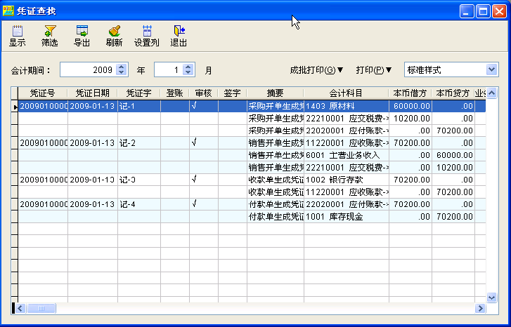
- 凭证字号重排
- 凭证字号重排，是指当发现凭证的字号不连接的时候，可以点击财务——>凭证字号重排，对凭证进行重新排列。
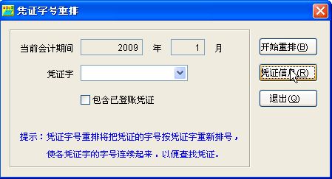
- 点击“凭证信息”，可以查看当前的凭证字号是否连接，如果是连接的，就不需要重排。
